**Computer Organization 2017**

**HOMEWORK IV**

系級: 資訊系108 學號: F74042117 姓名: 梁定能

**實驗結果圖(snapshot of result)**

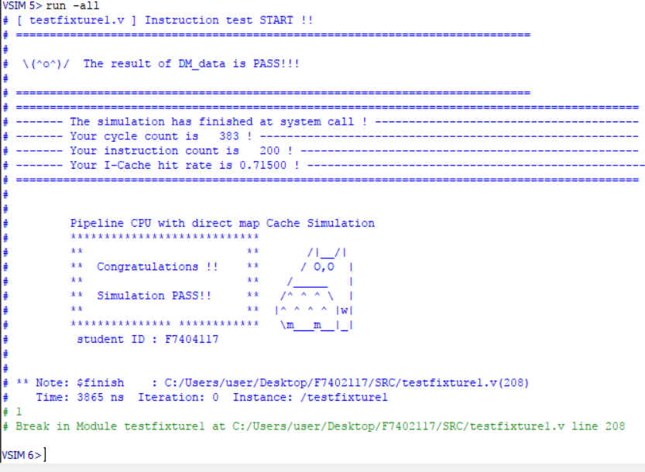

**The I-Cache hit rate of your simulation & your reason:**

**雖然在一開始有較多的MISS,在執行到中後半段時幾乎都是HIT,因此有較高的HIT RATE**

**指令波型圖( Instruction waveform of some situations)**

(Please explain why your snapshot is correct, including the wires, signals.)

* I-Cache Miss

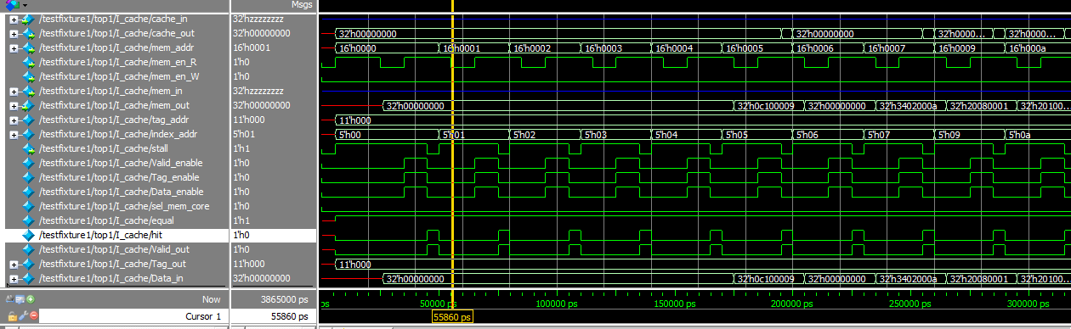

Description:

當hit=0時即miss，因為要到memory裡拿資料，因此mem_en_R=1，Valid_enable=1、Tag_enable=1、Data_enable=1再讓他寫入cache中，而這些都在stall下進行，因此stall=1。

* I-Cache Hit:

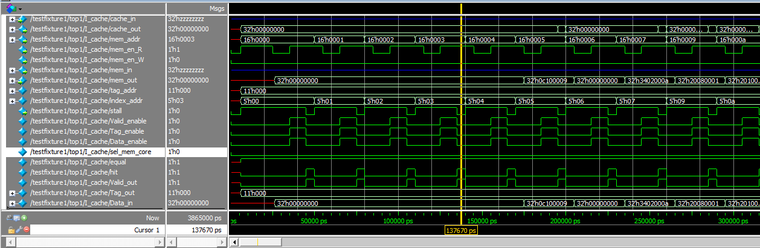

Description:

當hit為1時，就是I-Cache Hit

* CPU stall:

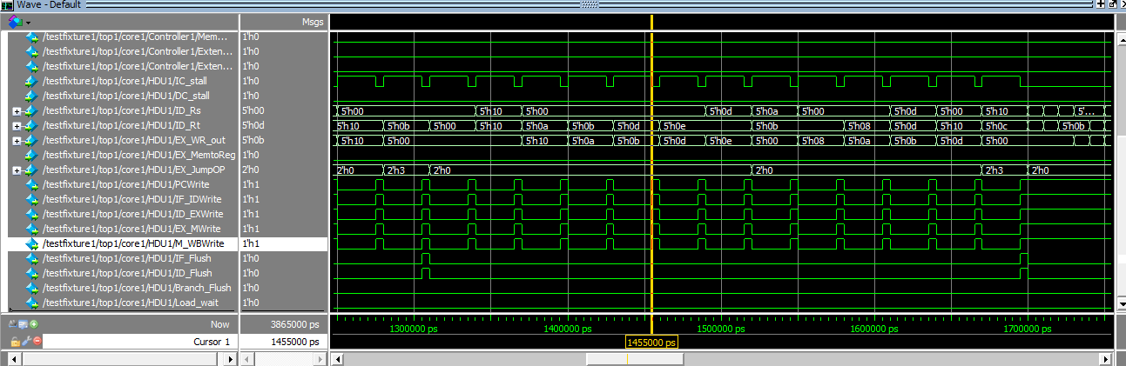

Description:

當IC_stall = 1時IF_IDWrite=0,ID_EXWrite=0,EX_MWrite=0,

M_WBWrite=0就是CPU Stall。

**心得(Report)**

(請寫下完成本次作業的心得、學到哪些東西、困難點的部分。大約   
 100~200字 )

(Please write your learned lesson and conclusion, and difficult point. About   
 100~200 words)

主要學習了CACHE的使用方法，使自己能夠寫出更接近市面上的cpu感到相當的有成就感，實際上這份作業我認為最困難的點是要想辦法加速cpu的運作，以及因為是在期末，作業以及對cache的摸索時間相對變得相當少，幸好助教的pdf相當完善，也因此才能寫完這份作業。